Załącznik Nr 7a
SPECYFIKACJA TECHNICZNA cz. I

SZCZEGÓŁOWY OPIS PRZEDMIOTU ZAMÓWIENIA
Lp. | Nazwa asortymentu | J.m. | ilość | Cena jedn. netto | Wartość netto (4x5) | Podatek  VAT w PLN |  | Wartość  brutto
1 | 2 | 3 | 4 | 5 | 6 | 7 |  | 8
1 | długopis metalowy typu Lotus lub równoważny, kolor wkładu: niebieski, mechanizm: wciskany, kolor długopisu: 135 szt. granatowy, 135 szt. pomarańczowy, 135 szt. srebrny, 135 szt. czarny,  Nadruk: 2 pola nadruku, Loga umieszczone wg WZORU [1]  Metoda nadruku: grawer laserowy | szt. | 540
2 | smycz metalowa: na metalowym łańcuszku z czarną końcówką z ekoskórki, wymiary: długość łańcuszka - 38 cm, obwód łańcuszka - 76 cm, wymiary kostki: 1,1 cm x 3,5 cm, długość skórki - 2,7 cm, długość pętelki - 3,5 cm, obwód pętelki - 7 cm.  Nadruk: 2 pola nadruku. Loga umieszczone wg WZÓR [4]  Metoda nadruku: grawer laserowy na kostce smyczy | szt. | 400
3 | zestaw karteczek samoprzylepnych: zestaw zawiera 100 większych (wymiary 7,5 cm x 10 cm) i 100 mniejszych (wymiary 5 cm x 7,5 cm) karteczek samoprzylepnych oraz 5 kolorów samoprzylepnych karteczek po 25 sztuk każdy (1,2 cm x 4,4 cm). Wszystko jest zapakowane w białe, twarde etui, rozmiar: 8 x 10,5 x 1,7 cm,  Nadruk: jednokolorowy, czarny na etui, Loga umieszczone wg WZÓR [5]  Metoda nadruku: offset | szt. | 540
4 | ekologiczny kołozeszyt z długopisem kartonowym: wykonany z recyklingowanego papieru i kartonu, plastikowe części długopisu są biodegradowalne (niebieski tusz); gumowa tasiemka przytrzymuje długopis. Rozmiar: 18 x 13,5 x 0,8 cm, Kolor paska na okładce: zielony  Nadruk: jednokolorowy, czarny na okładce kołozeszytu, Loga umieszczone wg WZÓR[3]  Metoda nadruku: offset | szt. | 540
5 | korkowe podkładki pod kubek: 6 szt. w tekturowym etui, podkładka pod kubek na korku o grubości 1 mm, usztywniana tektura o grubości 2 mm. Sposób wykonania podkładki umożliwia trwałe umieszczenie dowolnej grafiki w pełnym kolorze. Podkładki są odporne na wysoką temperaturę i ścieranie. Kolor: wielobarwny, Materiał: korek + tektura, Wymiary podkładek to kwadrat z zaokrąglonymi rogami o boku 9,5 cm x 9,5 cm x 3 mm.  Nadruk: Nadruk obrazka na podkładkach w pełnym kolorze, nadruku logotypów czarny na etui, Loga umieszczone wg WZÓR [4]  Metoda nadruku: tampodruk | szt. | 300
6 | torba papierowa: brązowa, gładka, uchwyt papierowy skręcany, format (mm) (szer. / gr. / wys.) 240x100x360,  Nadruk: jednokolorowy, czarny. Loga umieszczone wg WZÓR [3]  Metoda nadruku: sitodruk | szt. | 540
7 | magiczny kubek: czarny, obrazek na kubku pojawia się po wlaniu do kubka ciepłej wody, kubek zapakowany w pudełko, wymiary kubka: średnica kubka 80 mm, wysokość kubka 95 mm, pole zadruku: szerokość zadruku 200 mm, wysokość zadruku 80 mm pojemność kubka 0,33 l.  Nadruk: nadruk obrazka na kubku: w pełnym kolorze, Loga jednokolorowe, czarne, umieszczone wg WZÓR [4]  Metoda nadruku: tampodruk | szt. | 300
8 | notes z główką magnetyczną: notes składa się z dwóch części: główki magnetycznej i bloczka notatnika z odrywanymi kartkami. Obie części są drukowane, główka w pełnym kolorze z zaokrąglonymi rogami, notatnik w kolorze czarnym. Notatnik składa się z 35 kartek jednostronnie zadrukowanych. Wymiary: notes magnetyczny 102x207 mm:, główka magnetyczna, obraz widoczny - 102x62 mm, notatnik - 102x145 mm,  Nadruk: nadruk obrazka w pełnym kolorze na główce magnetycznej bez logotypów, nadruk logotypów czarny na każdej kartce bloczka notatnika. Loga umieszczone wg WZÓR [3]  Metoda nadruku: offset | szt. | 300
 |  |  |  | Razem

WZORY OZNAKOWANIA

Wzór oznakowania oznacza sposób rozmieszczenia logotypów na gadżetach promocyjnych. Szczegółowe informacje odnośnie kolorystyki i wersji monochromatycznych zawierają dokumenty: Wytyczne dotyczące oznaczania projektów w ramach POKL z dnia 4 luty 2009r., logotypy do pobrania ze strony www.efs.gov.pl
Na każdym z zamawianych gadżetów promocyjnych należy umieścić loga zamieszczone poniżej. Wszystkie przedstawione loga należy dopasować do powierzchni poszczególnych gadżetów promocyjnych. Na gadżetach promocyjnych jak: kubek, podkładki korkowe pod kubek oraz notes z główką magnetyczną zostaną umieszczone obrazki graficzne w pełnym kolorze wg projektu sprzedającego za zgodą i akceptacją Zamawiającego.
- WZÓR [1]

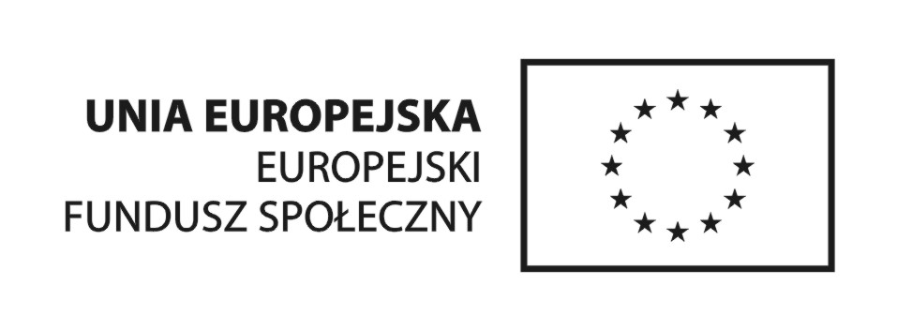

POWIAT
TUCHOLSKI

„Człowiek najlepsza inwestycja”

- WZÓR [2]
POWIAT
TUCHOLSKI

Projekt „Uczeń zawodowiec – gwarancją sukcesu” współfinansowany przez Unię Europejską w ramach Europejskiego Funduszu Społecznego

- WZÓR [3]
POWIAT
TUCHOLSKI
Projekt współfinansowany przez Unię Europejską w ramach Europejskiego Funduszu Społecznego

- WZÓR [4]
POWIAT
TUCHOLSKI

- WZÓR [5]
POWIAT
TUCHOLSKI

„Uczeń zawodowiec – gwarancją sukcesu”

